Разработка урока по развитию речи на тему «Дикие животные»

Раиля Султанова,
учитель - дефектолог (олигофренопедагог) ГБОУ «Уруссинская школа- интернат для детей с ОВЗ» Ютазинского муниципального района

Учебные цели:
- Узнавание и название диких животных изображенных на рисунке.
- Работа с ситуативной картинкой. Составление простой фразы на основе предложенного рисунка.
- Узнавание и название домашних животных.

Коррекционные задачи:
- Коррекция произвольного внимания.
- Коррекция речевого развития.
- Коррекция правильного произношения.

Воспитательные цели:
1.Воспитание любви к животным.

Тип урока: комбинированный.
Оборудование: Компьютер, интерактивная доска, видеофрагмент «Дикие животные», сборник загадок, простые карандаши, конверты с заданиями, мягкие игрушки: заяц и медведь, учебник для специальных (коррекционных) школ VIII вида» Е.Д.Худенко, С.Н. Кремнёва «Развитие речи», 1 класс.

Ход урока.
I.Психологический настрой.
Долгожданный дан звонок-
Начинается урок!
Здравствуйте, дорогие дети и гости! Дети, сегодня у нас в классе гости. Давайте, посмотрим на гостей, улыбнемся друг – другу и начнем урок. К нам на урок пришли из леса заинька – Косой и мишка - Косолапый. Они принесли из леса – сюрприз. Но прежде, мы должны выполнят задания, показать им как мы умеем работать и красиво сидеть на уроке и слушать. ( У зайки – Косой на спине мешок, а в мешках конверты с заданиями, а у Мишки – мешок с сюрпризом).

Артикуляционная гимнастика
Слайд №1
- Язычок гулять выходит.
Домик он кругом обходит. ( Рот открыть. Высунуть язык. Выполнять круговые движения языком, облизывая губы.)
Слайд №2
- Язычок стал маляром.
Аккуратно красит дом. (Рот максимально открыть. Проводить широким языком вперед – назад по нёбу. Затем вверх – вниз по внутренней стороне щек.)
Слайд №3
- Любить он покушать сладко
После скачет, как лошадка. (Рот держать широко открытым. Улыбнуться. Медленно щелкать языком, присасывая его к нёбу и отрывая от него. Тянуть подъязычную связку.)
Слайд №4
- На качелях оказался.
Вверх взлетел и вниз спускался. (Открыть рот. Тянуться то к носу, то к подбородку. Рот не закрывать.)

Один ученик выходит, берет первый конверт с заданиями. Учитель читает задания.

1 задание. Работа с загадками.
Дети отгадывают и показывают картинку на слайде и повторяют за учителем.
- Кто зимой холодной
Бродит в лесу злой, голодной.
(Волк). (Слайд №5.)

2. На ветке не птичка-
Зверёк- невеличка
Мех тёплый, как грелка
Кто это? (Белка).(Слайд №5)

3.Хвост пушистый,
Мех золотистый,
В лесу живёт,
В деревне кур крадет (Лиса).(Слайд №6)

4.Нос пяточком, а хвост крючком. (Свинья). (Слайд №7)

5.Комочек пуха,
Длинное ухо,
Прыгает ловко,
Любит морковку (Заяц). (Слайд №8)

 |  |  | В | О | Л | К
 |  | Б | Е | Л | К | А
 | Л | И | С | А
С | В | И | Н | Ь | Я
 |  | З | А | Я | Ц

Отгадки пишем на кроссворд (с помощью учителя), а картинки этих животных прикрепляем на доске. Какое слово получилось на красных квадратиках. (Весна).
- Вот мы с вами узнали что время года - весна. ( Учитель спрашивает у детей какое число, время суток, погода). Дети показывают картинки изображенные (время суток - день, погода – солнечная, число – 23 апреля)
II.Введение в тему урока.

2 задание. Работа с картинками.
- Давайте вернемся к животным, которые мы угадывали. Как вы думаете какое животное на доске лишнее? Почему? ( Картинку свиньи убираем, а остальных оставляем и прикрепляем слово - карточку «Дикие животные»).
- А почему их называют дикими? (ответ детей). (живут в лесу)
- Вот мы сегодня будем изучать диких животных, из них : волка, белку, лису, зайца.
Характеристика этих животных по цвету и по характеру. (Показ слайдов животных) (повтор с детьми несколько раз название животных и их характер)
III.Новая тема урока.
Слайд №9
Лиса.
Лиса – рыжая и хитрая

Слайд №10
Волк- серый и злой.

Слайд №11
Белка- рыжая и пушистая

Слайд № 12
Заяц- серый и трусливый.
Учитель:
Что общего у лисы и белки? (цвет: рыжий) показ картинки животных
Что общего у волка и зайца? (цвет : серый) показ картинки животных.

Физкультурная минутка «Дикие животные»:
Встанем, надо отдохнуть,
Наши пальчики встряхнуть.
Поднимайтесь, ручки, вверх,
Шевелитесь, пальчики, –
Так шевелят ушками
Серенькие зайчики.
Крадемся тихо на носочках,
Как лисы бродят по лесочку.
Волк озирается кругом,
И мы головки повернем.
Теперь садимся тише, тише –
Притихнем, словно в норках мыши.
3 задание. Игра « Кто где спрятался?». Работа с учебником. ( стр.69)
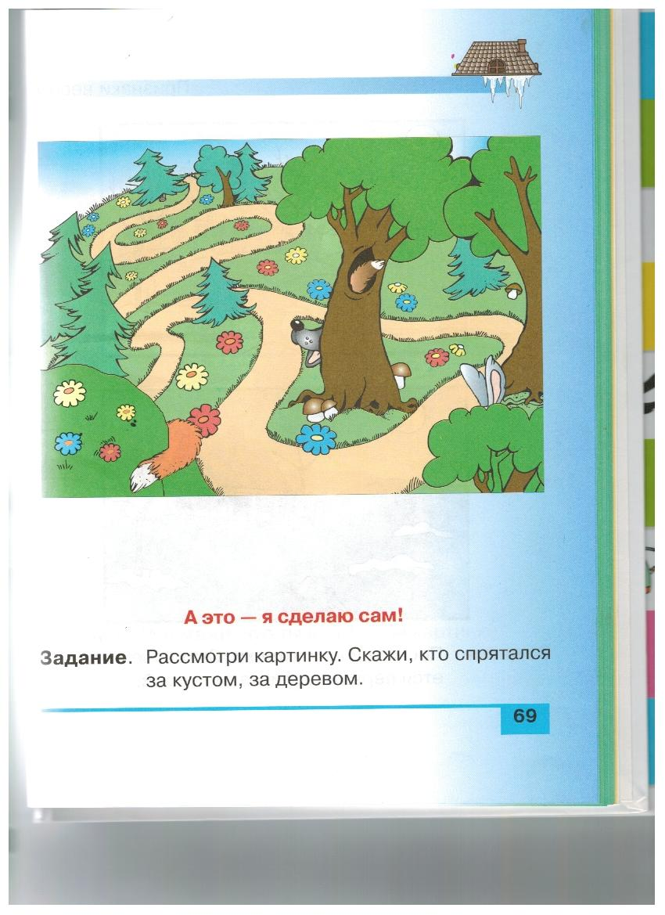

(Каждому ребенку раздается картинки, дети должны найти и показать кто находится за деревом, а кто за кустом).
За деревом- волк
За кустом- лиса и заяц, а белка где?
Белка- в дупле.
- Молодцы, и этим заданием справились.

4 задание. Игра – лего
( Детям раздается на конверте части тела животных. Дети должны составить целый рисунок и назвать имя животного: У меня – волк, лиса, заяц и белка.).

5 задание. Развиваем пальчики.
Детям дается пунктирной линией рисунок животных, они должны не отрывая карандаша соединить эти линии и у них должно получится изображение животных.

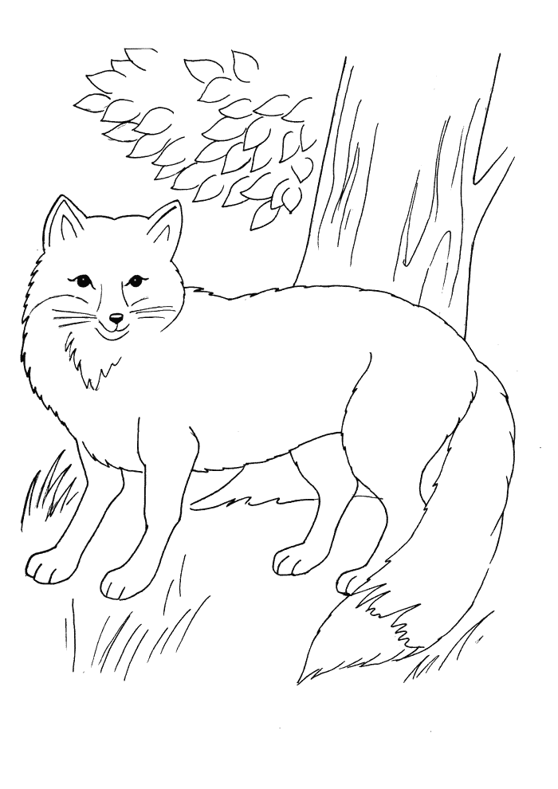

- Молодцы, и этим заданием справились.
Видеофрагмент «Дикие животные»
6 задание. «Четвертый лишний».
Детям раздается картинки с дикими животными, среди них имеются и домашние животные. Дети убирают лишние животные т.е. домашние.
IV. Итог урока.
- Мы говорили сегодня о диких животных. (повторение название диких животных.) Ребята, спасибо вам за работу на уроке! Вы молодцы! Мне было очень интересно с вами работать! Вы справились всеми заданиями Косого, и награду за это получим от Косолапого. ( Детям и гостям раздаются конфеты «Белочка» и «Мишка косолапый».)

